Отчет о благотворительной районной акции по сбору кормов
«Поможем бездомным животным вместе» ГБДОУ №17

Сегодня всем хотим сказать
Животным надо помогать,
Делиться с ними пищей,
А лучше приютить!
Четвероногий друг вас будет
Всю жизнь свою любить!
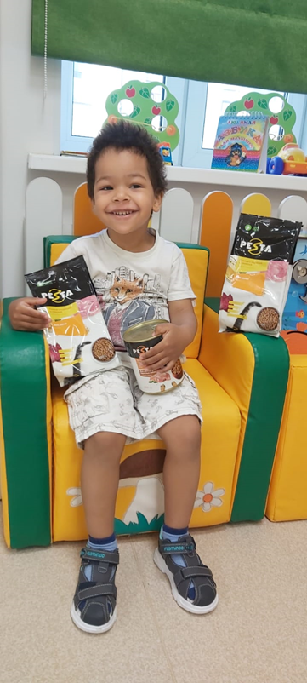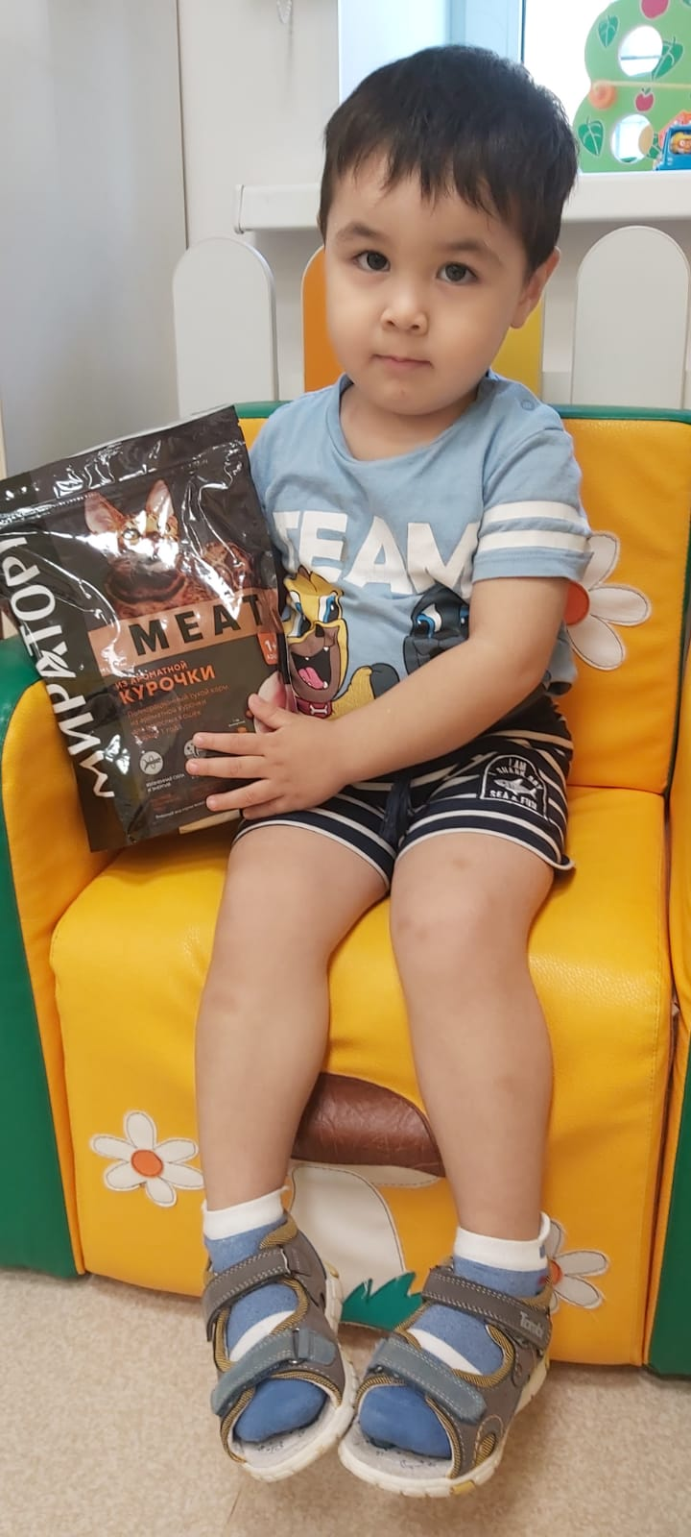
«Поможем бездомным животным вместе» так называлась благотворительная акция, которая проходила в ГБДОУ №17 с начала октября и продолжалась две недели. Домашний питомец является источником тепла и ласки. Он оказывает огромное влияние на развитие ребенка, помогает ему познакомиться с окружающим миром, испытать положительные эмоции, помогает привить такие качества, как привязанность, забота о ближнем, чувство ответственности.
Цель проведения благотворительной акции «Поможем бездомным животным вместе» - это духовно – нравственное становление, воспитание гуманного отношения к животным, воспитание ответственности, совместная деятельность дошкольников и их родителей.
Родители воспитанников охотно приняли участие в этой акции. В течении всего срока прохождения акции с детьми проводились тематические беседы на темы: «Помощь бездомным животным, «Защита животных», читали книги по данной теме, просматривали видео.
Силами детей и их родителей, сотрудников детского сада для приютов были собраны и переданы корма, принадлежности для кормления и лакомства для собак и кошек.
Спасибо всем неравнодушным, всем кто оказал посильную помощь бездомным животным, обитателям приютов. Нам бы очень хотелось, чтобы в обозримом будущем проблема бездомных животных была решена, ну а пока мы будем стараться устраивать подобные благотворительные акции, чтобы внести свой посильный вклад в помощь животным. Благодаря этой акции мы помогли двум приютам нашего города – «Добродог» и «Ржевка».

СПАСИБО ЗА ВАШИ ДОБРЫЕ СЕРДЦА!

